**Nombre del lenguaje:** Viking

**Palabras reservadas**

* FROM: Usada para ciclos for.
* TO: Usada para ciclos for.
* IF: Usada para el control de flujo mediante condiciones.
* ELSE: Usada para el control de flujo mediante condiciones, señala el flujo a seguir si no se cumple la condición de un IF.
* PRINT: Usada para imprimir.
* READ: Usada para leer.
* WHILE: Usada para ciclos while.

Las palabras reservadas y tipos de datos en Viking solo son reconocidas si están en mayúsculas, de lo contrario serán pasadas como variables.

**Tipos de Datos**

* INT: Números enteros comprendidos en el rango de [-32,768 - 32,767].
* REAL: Números reales comprendidos en el rango de [-32,768.0 - 32,767.0].
* BOOLEAN: Valor tipo booleano [TRUE - FALSE].
* STRING: Cadena de caracteres. Las cadenas se definen entre dos símbolos ($)
* CHAR: Caracter ASCII (8 bits). Los caracteres se definen entre dos comillas simples (')

**Nombres de variables validas:**

El nombre de cualquier variable en el lenguaje Viking debe cumplir las siguientes reglas:

* No se pueden usar palabras reservadas o nombres de tipo de datos.
* Debe de empezar con una letra, minúscula o mayúscula.
* Después de el primer caracter, se pueden usar letras, dígitos, guión y guión bajo en el nombre de la variable.

**Declaración:**

Para realizar la declaración en el lenguaje Viking, se sigue la siguiente estructura:

[**TIPO DE DATO]** [VARIABLE_1] , [VARIABLE_2] , ... , [VARIABLE_N]

**Ejemplos de declaraciones válidas:**

* INT var1
* BOOLEAN bandera, bandera2
* CHAR c1234, C1234
* STRING cad1, cad2, cad3, cad4

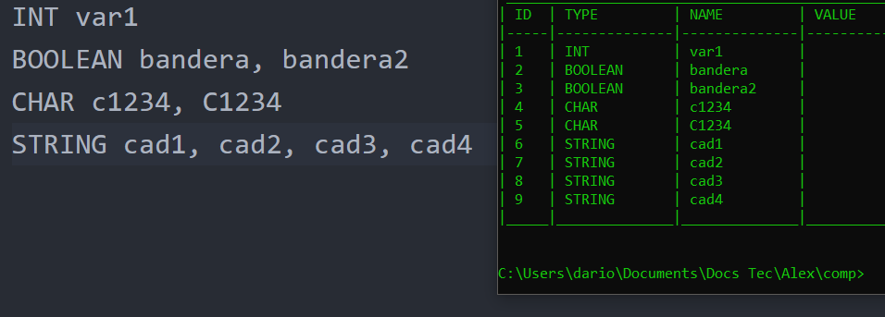

**Ejemplos de declaraciones no válidas:**

* int var1
* BOOLEAN bandera bandera2
* CHAR 1char
* STRING cad1, cad1
* REAL real1, real2,
* INT int#2, int%3

